Planejamento para o aplicativo de Projeto Integrador

Integrantes:

Yasmin Caroline(Líder);Isabella Lucena;Emanuelle Sofia;Flávio José;Matheus Bispo;Vinicius Gabriel;Heberth Vinicius;Felipe José.

-Objetivo:

11. Cidades e Comunidades Sustentáveis

-Objetivo específico:

11.2. Até 2030, proporcionar o acesso a sistemas de transporte seguros, acessíveis, sustentáveis e a preço acessível para todos, melhorando a segurança rodoviária por meio da expansão dos transportes públicos, com especial atenção para as necessidades das pessoas em situação de vulnerabilidade, mulheres, crianças, pessoas com deficiência e idosos.

-Foi enviado a professora responsável antes da concretização Storyboard:

Até o presente momento, nosso app pode:

● Realizar denúncias diversas, como: assalto, assédio, agressões, entre outros em tempo real, caso o celular possua rede de internet disponível.

● Há uma aba que permite a classificação do transporte público usado ( limpeza, infraestrutura...)

● Mostra as rotas mais viáveis, dependendo do destino selecionado pelo usuário.

● Possui também os horários aproximados de quando os ônibus chegarão na próxima parada, sendo calculados em tempo real para não ocorrer atrasos

O nosso aplicativo ainda está em fase de desenvolvimento, sendo pensado com bastante calma, portanto, essa é a base.

Durante o brainstorm, também tivemos outras ideias que pretendíamos adicionar a ele, como: existir um local no app que exibe uma média do quanto o transporte polui por dia; outras formas de pagamento - monetárias - que poderiam ser feitas através do aplicativo.

Porém, estava pensando nesse projeto recentemente e me perguntei “O que poderia ser feito além disso?”, então me ocorreu o pensamento de uma nova linha de ônibus. Apesar da ideia ter sido iniciada apenas com a melhoria dos ônibus, acredito que, se bem executada durante nosso projeto, ela pode evoluir bastante.

● Essa linha utilizaria apenas um combustível, o menos prejudicial possível ao meio ambiente. Ainda estamos fazendo pesquisas sobre os diversos combustíveis existentes e os mais viáveis.

● Ele teria uma passagem com preço acessível, tanto para os usuários quanto para quem o conduz. Seria neste momento que as outras formas de pagamento seriam empregadas, nós também já debatemos sobre formas distintas de pagamento nos meios de transporte.

Já começamos com o planejamento do aplicativo e ele continuará a ser trabalhado, com prioridade a esta nova linha de ônibus.

-O feedback recebido em 12/08:

Mas, em linhas gerais. Eu acho que esse comentário aqui é bem pertinente: isso aqui eu achei demais!! Você pode classificar a linha do ônibus com questões estruturadas (dentro de um objeto que pode ser talvez até mais amplo além dos itens que tu listou, acrescentar volume de passageiros, condução do motorista, fluxo de comércio interno,...) Vai ajudar a população cobrar do setor que oferta o serviço um padrão de qualidade. E, ainda pode ser um meio de monetizar. Como? A oferta de transporte público funciona do sistema de parceria público-privado. São empresas privadas, que ofertam um serviço para o público. Se você encontrar uma forma de fazer um micro sistema de auto regulação do setor a partir de feedback dos usuários de forma instantânea, para alimentar um banco de dados que possa ser útil para o poder público analisar as suas concessões. E esses dados, serem os recursos-chave, para ofertar o app como produto. E pensando no poder público, como cliente. Assim seria um app de gestão de qualidade dos transportes públicos.

Ele é sobre a avaliação em tempo real das linhas, pelos usuários. E dá uma olhada na operação do Waze como case para fazer um potencial benchmark.

-Criação do storyboard:

Nós produzimos o storyboard visando a praticidade durante todos os seus momentos de uso, desde quando se faz o cadastro no aplicativo.

-Descrição do nosso projeto:

O projeto não pode se focar apenas no aplicativo, porque se um único aplicativo tivesse a capacidade de solucionar todas as dificuldades mundiais, não teríamos um objetivo da ONU para solucionar.

- O nosso intuito é uma linha de ônibus que:

● Use um combustível menos prejudicial à natureza - todos eles tem seus prós e contras. Até este instante, o escolhido como mais acessível é o álcool.

● Tenha uma passagem com um preço mais acessível para todos os usuários, estudantes ou não.

● Com infraestrutura seria padrão, cada ônibus possuiria suas capacitações para determinada quantidade de pessoas, seguindo o modelo de ônibus comuns.

● Teria câmeras de vigilância para resolução de problemas como:

○ Danificação de algo em sua infraestrutura por passageiros;

○ Ajudar as autoridades se porventura ocorressem assaltos, agressões…;

○ Se certificar que a população respeita os assentos preferenciais, tomando as medidas necessárias caso contrário.

● Os trajetos feitos seriam sempre percorridos pelos locais mais seguros possíveis, com menor taxa de acidentes.

● Aceitaria diversas formas de pagamento monetário.

● Fácil acesso para solicitar às autoridades.

● Os motoristas se empenhariam ao máximo para não ocorrer atrasos, além de outros problemas constantes.

Descrição do aplicativo:

O app é ligado ao funcionamento dessa rede de ônibus em tempo real, auxiliando o utente na experiência.

Etapas do usuário:

1. Tela de cadastro, onde o usuário criará seu perfil;

2. Informar sobre si, esta tela é essencial para o aplicativo absorver os dados do usuário e proporcionar uma experiência agradável;

3. Home, onde reside a logo e as três abas do app: denúncias; rotas e linhas e dados pessoais.

● Denúncias: nesta aba você pode executar a denúncia nas opções pré definidas ou especificar uma denúncia, em personalizar. Caso queira entrar em contato com a polícia, existe um botão que levará o usuário para o disque emergência.

● Rotas e linhas: poderá procurar o transporte na aba de pesquisa; classificar o ônibus de 1 a 5 estrelas; checar a acessibilidade - se ele tem assento preferencial para idosos, por exemplo. Também contará com o horário de chegada do ônibus à sua parada mais próxima, dando ao usuário a alternativa de saber sempre onde o transporte desejado está, mesmo não estando na parada; numeração da linha; possibilidade de favoritar o ônibus desejado; além do número aproximado de passageiros dentro do veículo.

● Dados pessoais: nele estarão o login; o email; algumas informações pessoais; os ônibus e rotas favoritas; acessibilidade; formas de pagamento que o usuário pode escolher. E botões onde se pode trocar ou sair da conta.

Anexo do PDF feito para selecionar a melhor ideia para o projeto:

O link: https://drive.google.com/file/d/1xVUWbihD0yZSbbO9Jq1Eat9zKyKQMfMl/view

A tabela em si feita em 22/07:

Ideias Geradas Votes

Classificar com foi sua experiência na viagem, facilitando a acessibilidade. 0

Um app de pedir parada, evitando assim, paradas desnecessárias dos ônibus. 0

Realizar uma série de mudanças no automóvel, de forma que ele seja mais seguro, confiável e confortável para o passageiro. Exemplo: utilização de biocombustível, tendo em vista de ele ser mais barato, algo que influenciaria diretamente no preço pago pelos usuários, além de evitar a poluição do meio ambiente. Inclusão de determinado número de seguranças, para diminuir a quantidade de assaltos e furtos. Adicionar ar-condicionado para melhorar o conforto. 0

Adicionar mais ônibus as linhas, caso haja problemas em suas rotas. 0

Conscientização dos indivíduos sobre os assentos preferenciais. 0

Um app que permite dizer quantas pessoas estão em determinado transporte e quantas, provavelmente, irão utilizá-lo ao chegar em tal parada. 0

App que solicita policiais nas paradas de ônibus. 0

Solicitar a fiscalização diária dos ônibus. 0

Criar um app que indique ao passageiro se vale a pena ele utilizar uma linha de ônibus ou ir com um veículo mais viável. 0

Ideias Similares Votes

Sistema gratuito de rotas dos ônibus, que também mostra quais paradas existem ao longo do caminho.

---------------

Atualização em tempo real das linhas de transportes públicos. 1

Criar um app para fiscalizar a poluição interna do transporte, além de poder fazer um feedback da qualidade dos ônibus para a empresa responsável.

---------------

Um app que mostra o quanto de poluição está sendo gerada por aquele transporte. 0

Ideias Selecionadas Votes

App de denúncia da linha de ônibus, com um rating de segurança e/ou conforto daquela linha de transporte. 7

Carteira digital, com reconhecimento facial no pagamento 3

Uso de criptomoedas no pagamento do transporte público. 3

Link para o desk research finalizado no dia 01/04

[docs com o desk research](https://docs.google.com/document/d/1biYCMf2-fVGgSu-xzLAEuyzLgM0OX3_KZm8eDDgr9YM/edit?usp=drivesdk)

Link da Pesquisa de Campo realizada no dia 08/04

[docs com a pesquisa de campo](https://docs.google.com/document/d/1vThpzXwsUlFNxzECW2kfCYcuI8-JDy8EEWhtEsaFzt0/edit?usp=drivesdk)

Anexo do mapa de empatia solicitado em 25/04:

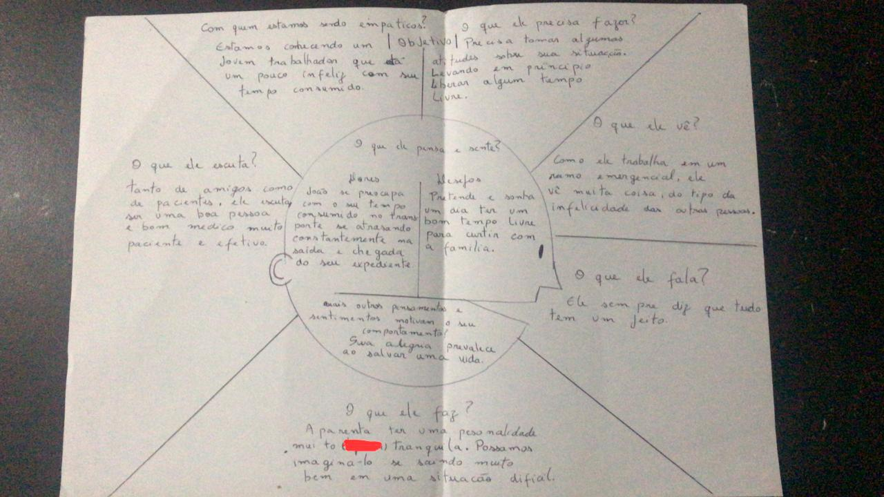

Anexo do Storyboard feito em 12/08:

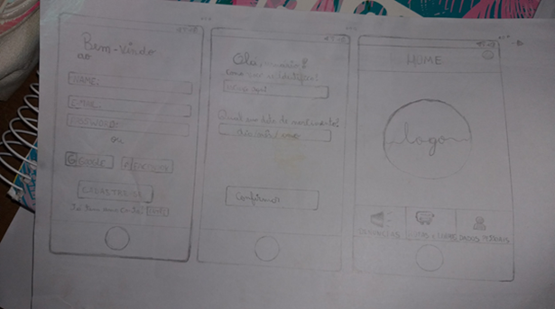

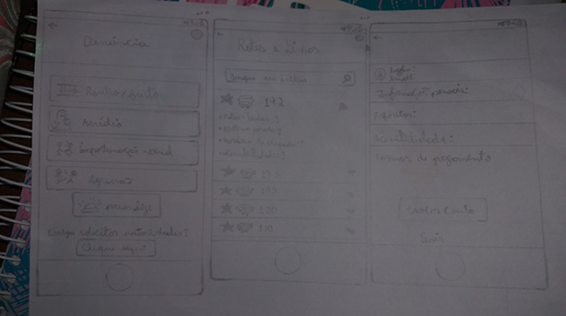

14/08/2020:

decidimos o nome do app que é Vrum vrum.

06/11/2020:

criou-se o Github do projeto,link:

<https://github.com/CIdadesComunidadesSustentaveis>

21/12/2020

Foi finalizado o protótipo de baixa fidelidade do app, segue o link:

[link do protótipo](https://marvelapp.com/prototype/6fc950j)